|  |  |
| --- | --- |
| Picture 1 | **МИНОБРНАУКИ РОССИИ**  **федеральное государственное бюджетное образовательное учреждение**  **высшего образования**  «Санкт-Петербургский государственный морской технический университет» (СПбГМТУ) |

__________________________________________________________________

Факультет цифровых промышленных технологий

Направление подготовки 09.03.01.03 "Интеллектуальные технологии киберфизических систем"

**«Лабораторная работа №2»**

Студент 1 курса группы 20121

Очного отделения

Руденко В. С.

Проверил:

Поделенюк П. П.

2023

# Цель работы

1. Попрактивовать работу с текстовыми файлами,
2. Работа с несколькими функциями, а не только с main,
3. Проанализировать ходы.

# Ход работы

# Результаты работы

## Набор данных №1

Файл input.txt

10 4 1

5 5

Консоль:

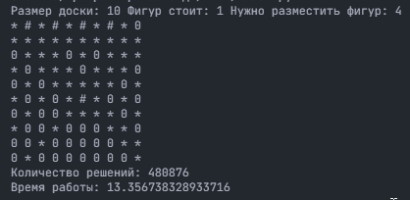

## Набор данных №2

Файл input.txt

10 5 3

0 0

0 2

0 4

Консоль:  
